Дорогие друзья!
Сегодня я предлагаю вам начать писать нашу историю в виде сказки. Сказка в сказках – так это назовём. Ведь жизнь, как сказка, а сказки взяты из жизни.
Итак, начинаем первый сказ.

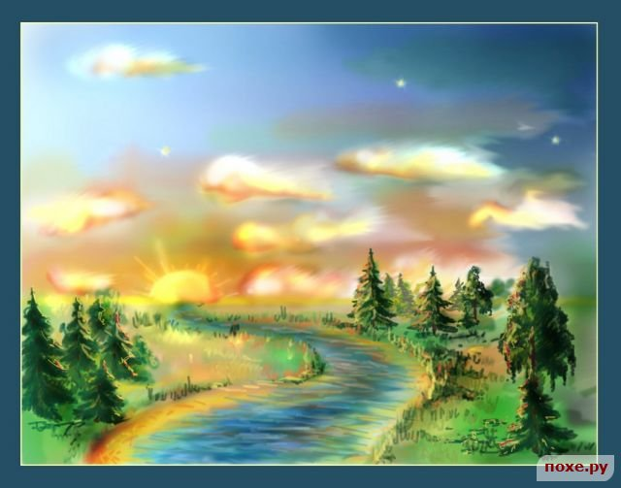
Пронеслась как-то по стране весть об Анастасии, имеющей необычайно чистую любовь ко всему и всем. Об отшельнице, живущей в тайге. Добрая та весть была. Написана она в книжках и каждую книжку ждали с нетерпением. Многих она задела за живое, вот и я из них. Мудростью веков пронизаны слова Настеньки и её Рода. И предлагаются эти знания нам, пользуйтесь, только имейте чистоту помыслов в мыслях и делах!
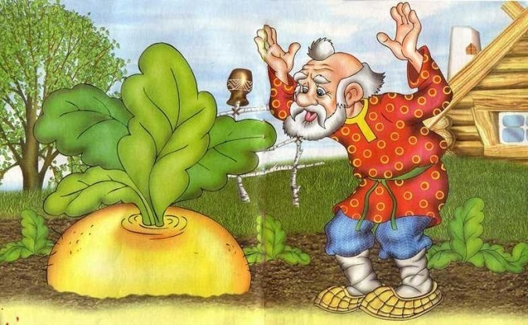
И вот пришёл момент, когда ринулись многие на землю. Захотелось того же, что имеет Анастасия. Взяли землю, кто вскладчину выкупили паи, кто в аренду, поделили по гектару и более, как получилось. Думали – вот теперь всё будет хорошо, потому что от первого шага всем было хорошо!
Немногие понимали, что взять землю – это самое простое. Вся сложность состоит в том, как сделать так, как говорит Анастасия, чтобы жить в любви и гармонии на своей земле. Более того она неустанно предупреждает всех со страниц книжек, что делать надо всё осознанно и с чистотой помыслов, что каждый в ответе за всё, что делает. И сейчас, пройдя через множество испытаний, оглядываясь назад, я понимаю, о чём она всех нас предупреждала. Тогда же многим думалось, что прочитавший эти книжки уже стал иметь чистоту помыслов и дел. Не хотелось думать, что придут на эту землю нелюди, то есть те, кто имеет жажду наживы, обмана в сердце и в делах. Не думали, что многих, да почти всех, вывернет наизнанку, покажет истинное лицо и что это будет видно тем, кто захочет и сможет увидеть истину. Пройдёт испытания дружба и любовь… . Многих заставило осмысливать все жизненные ситуации, в которых очутились после этого первого шага, сделать правильные выводы. Многих, но, увы, не всех.
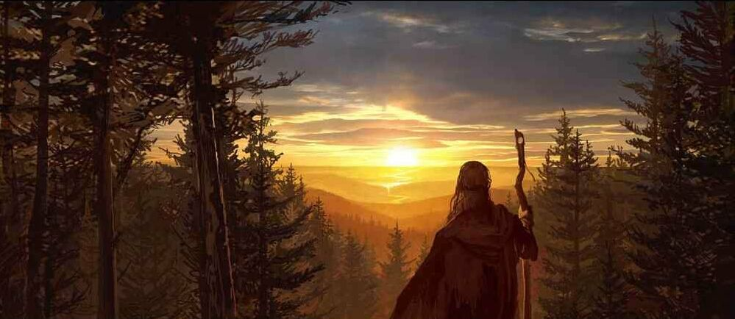
После первого шага я узнала истинных друзей, открыла сердце для любви и узнала всю боль предательства. Узнала, как не просто жить на земле, особенно когда рядом с тобой мужчина инвалид, который и ходить-то не может. Сколько пришлось пройти испытаний. Об испытаниях в каждой сказке пишется, а в жизни их ещё больше, так как живёшь каждый день и каждый миг – испытание. И вот я, сохранив достоинство и честь, получив хороший жизненный опыт жизни на земле, по решению мужчины, который встав крепко на ноги захотел свободной жизни, делаю следующий шаг при поддержке своей семьи.
Мы приходим в одно царство-государство. Создали его несколько человек, которые собрались в городе, нашли землю, выкупили паи у колхозников вскладчину, поделили эту землю и оформили её каждому в аренду. Сделали так, как многие во многих уголках нашего края сделали. И вот тут всё бы хорошо, да кому-то не хорошо. Ведь так не удобно управлять людьми, да и деньги не все сдают. Как бы сделать так, чтобы всё это устранить. И вот под эгидой, что землю надо оформить в собственность, решено создать кооператив временно. То есть оформить всем землю в собственность и закрыть его. Мы пришли на эту землю, когда уже был создан кооператив. Нам говорилось так красиво, уверенно и мы искренне верили всему, главное тому, что земля вот-вот будет официально в нашей собственности. Мы заплатили деньги за землю кооперативу, стали строиться и ждать документы. Но никто нам и не собирался просто так отдавать землю… .
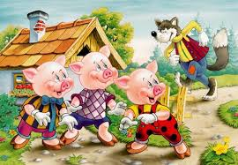
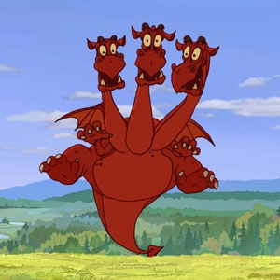
Породив кооператив, породили на земле хитрую и изворотливую сущность, которая нашла себе соответствующую и «голову» и, похоже, не одну. А возможно всё и началось с «головы». Не согласны? Тогда скажите, кто придумал оформить землю не каждому, кто владел ей, а на кооператив, т.е. каждый участок стал в собственности кооператива? Кто придумал продавать землю их же владельцам минимум по 100 000 руб. (выяснилось на суде)? Как получилось так, что многих, которые пришли первыми на эту землю и становились неугодными, выгоняли из кооператива или они сами его бросали из-за невозможности удовлетворять аппетитам головы? Выгонять научились профессионально. Людей стравливали друг с другом и направляли на неугодного. Когда люди воюют друг с другом, а дрязг было много, то ими легче управлять. Действует принцип «Разделяй и властвуй». Это особенно ярко проявилось, когда меня с семьёй выгоняли с нашей земли. Скажите, сколько голов всё это придумало? Одна или несколько - змей Горыныч? Кто вы и что вы такое? Зачем вы пришли на эту землю? Самое страшное, что эта сущность прячется за личину доброты и заботы обо всех. Её сложно распознать. Но можно!
Землю свою несколько семей смогли отстоять только через суд. Это было тяжело, очень тяжело, но мы отстояли свою землю. Затем три семьи вышли из кооператива и мы в том числе. Сейчас надо выстраивать взаимоотношения не с людьми, Родами, а с сущностью. Одни замечательные ребята, которые вышли из кооператива после нас, которые уехали с нашего пространства далеко и, похоже, навсегда, озвучили просто и чётко: «создание кооператива – это была большая ошибка». Это вывод для нас и для тех, кто идёт следом. Конечно, можно иметь честного и порядочного председателя, но это такая редкость. Да, испытание огнём, водой – проходят немногие, но проходят, а вот властью и деньгами – таких совсем единицы. Тогда зачем же искушать людей, если можно этого не делать? А уж если решили идти через кооператив и другие формы с пирамидой власти, то нельзя бездумно доверять. Будьте бдительны.
Кооператив же существует и по сей день, диктует свои правила существования, ведь он имеет в своей собственности землю, значит и людей. Да и что ж ему не существовать, если во «временном» уставе прописано, как надо и что делать и, главное, что каждый член должен платить взносы, а за каждый день просрочки насчитываются проценты. Сущность не позволит себя просто уничтожить. Ведь для уничтожения нужна осознанность всех, хотя бы большинства.
Сказка сказывается, да сколько дел делается. Сколько прожито и пройдено за такой короткий срок, посмотрите.
Вот пришли на землю. Надо думать, как жить так, чтобы жить по-новому, как Анастасия говорит. Так ведь надо думать, делать. Но это не просто. Лучше, если это сделает государство и скажет, как нам надо жить. А пока государство не сказало как, то пойдём известными путями. Создадим кооператив дачный. Затем на фоне дачного кооператива нам предлагается создать колхоз, потом общину. И всё это серьёзно, очень серьёзно. Это не шутки. Кидает некоторых из одного в другое, а они тянут всех. Так давайте вспомним, что колхоз – это прошлое, через него проходили наши деды. И тогда наши деды поняли и нам передали, что если всё общее, это значит ничьё. Это утопия. А в общины объединялись люди в самые трудные времена, когда даже есть было нечего. Даже супа из травы не было в семье. Тогда всё вкладывали в общий «котёл» и выживали. Зачем нам такое? Но идёт мощная пропаганда общин и ведётся она западом. Сколько пишут об общинах, а сколько денег запад выделил на «обработку», вплоть до зомбирования этой идей, да и не только ей.
А ведь Анастасия говорит о родовых местах и умении жить гармонично нескольким родам. Ведь она всё нам поведала, надо только это увидеть, перечитать снова эти маленькие книжечки. Ведь пришли мы на эту землю с этой идеей, а сколько идей борется за право существовать здесь.
Кто же и что победит? Светлое или тёмное в нас? Всё зависит от нас!
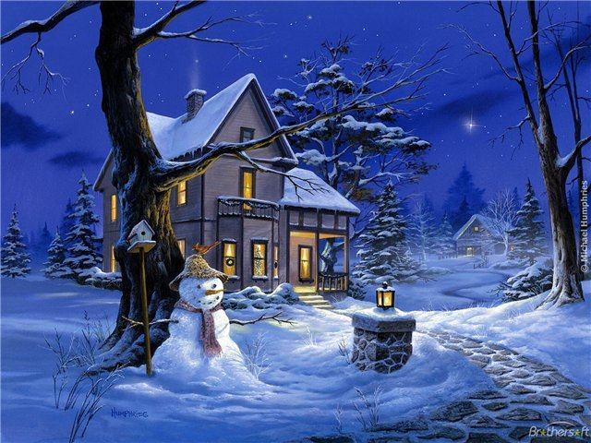
Возможно, самое естественное для нас, для тех кто взял землю – это объединяться в «Содружество» без устава и пирамиды власти, а не именоваться поселением, кооперативом и тому подобным. Свою землю именовать «имением Рода», а не участком №… . Наша семья сейчас обустраивается на земле именно так. Мы сейчас в Содружестве «Урочище Кушма», имение Рода «Воробьёвы горы». Нас легко найти на сайте: m-rodina «малая Родина».
Я хочу верить, что наступает много славного, светлого со счастливым продолжением, переходящим в мудрость столетий! И жить моему Роду на этой земле в здравии, в любви и гармонии вечно!

С любовью к вам
Валентина Воробьёва.

